第三章练习题参考答案

1、已知一件衬衫的价格为80元，一份肯德鸡快餐的价格为20元，在某消费者关于这两种商品的效用最大化的均衡点上，一份肯德鸡快餐对衬衫的边际替代率MRS是多少？
解：按照两商品的边际替代率MRS的定义公式,可以将一份肯德鸡快餐对衬衫的边际替代率写成: 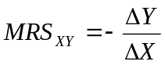
其中:X表示肯德鸡快餐的份数;Y表示衬衫的件数; MRS表示在维持效用水平不变的前提下, 消费者增加一份肯德鸡快餐时所需要放弃的衬衫消费数量。
在该消费者实现关于这两件商品的效用最大化时，在均衡点上有
MRS_{xy} =MU_{x}/MU_{y}=P_{x}/P_{y}
即有MRS_{xy} =20/80=0.25
它表明：在效用最大化的均衡点上，消费者关于一份肯德鸡快餐对衬衫的边际替代率MRS为0.25。
2 假设某消费者的均衡如图所示。其中，横轴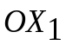和纵轴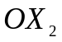，分别表示商品1和商品2的数量，线段AB为消费者的预算线，曲线U为消费者的无差异曲线，E点为效用最大化的均衡点。已知商品1的价格P₁=2元。
（1）求消费者的收入；
10
10
30
20
A U
X2
X1
E
B
(2)求上品的价格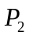；
B
(3)写出预算线的方程；
(4)求预算线的斜率；
20
O
(5)求E点的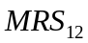的值。

解：（1）图中的横截距表示消费者的收入全部购买商品1的数量为30单位，且已知P₁=2元，所以，消费者的收入M=2元×30=60。
（2）图中的纵截距表示消费者的收入全部购买商品2的数量为20单位，且由（1）已知收入M=60元，所以，商品2的价格P₂斜率=－P₁/P₂=－2/3，得P₂=M／20=3元
（3）由于预算线的一般形式为：
P₁X₁+P₂X₂=M
所以，由（1）、（2）可将预算线方程具体写为2X₁+3X₂=60。
（4）将（3）中的预算线方程进一步整理为X₂=-2/3 X₁+20。很清楚，预算线的斜率为－2/3。
（5）在消费者效用最大化的均衡点E上，有MRS₁₂= MU₁/MU₂=P₁/P₂，即无差异曲线的斜率的绝对值即MRS等于预算线的斜率绝对值P₁/P₂。因此，在MRS₁₂=P₁/P₂ = 2/3。
3 请画出以下各位消费者对两种商品（咖啡和热茶）的无差异曲线，同时请对（2）和（3）分别写出消费者B和消费者C的效用函数。
（1）消费者A喜欢喝咖啡，但对喝热茶无所谓。他总是喜欢有更多杯的咖啡，而从不在意有多少杯的热茶。
（2）消费者B喜欢一杯咖啡和一杯热茶一起喝，他从来不喜欢单独只喝咖啡，或者只喝热茶。
（3）消费者C认为，在任何情况下，1杯咖啡和2杯热茶是无差异的。
（4）消费者D喜欢喝热茶，但厌恶喝咖啡。
解答：（1）根据题意，对消费者A而言，热茶是中性商品，因此，热茶的消费数量不会影响消费者A的效用水平。消费者A的无差异曲线见图
热茶

咖啡

（2）根据题意，对消费者B而言，咖啡和热茶是完全互补品，其效用函数是U=min{ X₁、X₂}。消费者B的无差异曲线见图
咖啡
热茶

（3）根据题意，对消费者C而言，咖啡和热茶是完全替代品，其效用函数是U=2 X₁+ X₂。消费者C的无差异曲线见图
咖啡
热茶

（4）根据题意，对消费者D而言，咖啡是厌恶品。消费者D的无差异曲线见图
咖啡
热茶
U2
U3

U1

5已知某消费者每年用于商品1和的商品2的收入为540元，两商品的价格分别为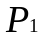=20元和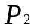=30元，该消费者的效用函数为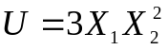，该消费者每年购买这两种商品的数量应各是多少？从中获得的总效用是多少？
解：根据消费者的效用最大化的均衡条件：
MU₁/MU₂=P₁/P₂
其中，由可得：
MU₁=dTU/dX₁ =3X₂²
MU₂=dTU/dX₂ =6X₁X₂
于是，有：
3X₂²/6X₁X₂ = 20/30 (1)
将（1）式代入预算约束条件20X₁+30X₂=540，得：
X₁=9，X₂=12
因此，该消费者每年购买这两种商品的数量应该为：U=3X₁X₂²=3888
6、假设某商品市场上只有A、B两个消费者，他们的需求函数各自为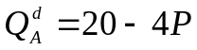和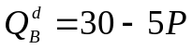。
（1）列出这两个消费者的需求表和市场需求表；
（2）根据（1），画出这两个消费者的需求曲线和市场需求曲线。
解：（1）A消费者的需求表为：
P | 0 | 1 | 2 | 3 | 4 | 5
Q_{A}^{d} | 20 | 16 | 12 | 8 | 4 | 0
B消费者的需求表为：
P | 0 | 1 | 2 | 3 | 4 | 5 | 6
Q_{B}^{d} | 30 | 25 | 20 | 15 | 10 | 5 | 0
市场的需求表为：
P | 0 | 1 | 2 | 3 | 4 | 5 | 6
Q^{d} | 50 | 41 | 32 | 23 | 14 | 5 | 0
（2）A消费者的需求曲线为：
20 Q QQ
P
5

B消费者的需求曲线为：
30 Q
P
6

市场的需求曲线为
50 Q
P

6

7、假定某消费者的效用函数为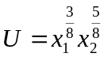，两商品的价格分别为，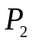，消费者的收入为M。分别求出该消费者关于商品1和商品2的需求函数。
解答：根据消费者效用最大化的均衡条件：
MU₁/MU₂=P₁/P₂
其中，由已知的效用函数 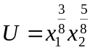可得：
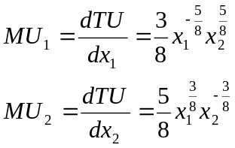
于是，有：
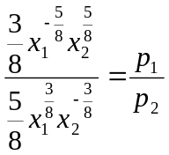
整理得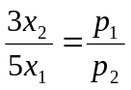
即有 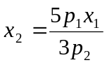 （1）
将（1）式代入约束条件P₁X₁+P₂X₂=M，有：
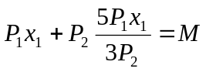
解得 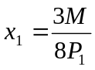
代入（1）式得 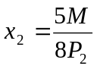
所以，该消费者关于两商品的需求函数为

8设某消费者的效用函数为柯布-道格拉斯类型的，即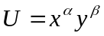，商品x和商品y的价格格分别为p和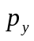，消费者的收入为M，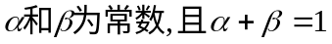
（1）求该消费者关于商品x和品y的需求函数。
（2）证明当商品x和 y的价格以及消费者的收入同时变动一个比例时，消费者对两种商品的需求关系维持不变。
（3）证明消费者效用函数中的参数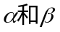分别为商品x和商品y的消费支出占消费者收入的份额。
解答：（1）由消费者的效用函数，算得：
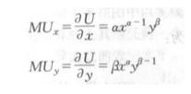
消费者的预算约束方程为 （1）
根据消费者效用最大化的均衡条件
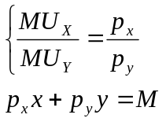 （2）
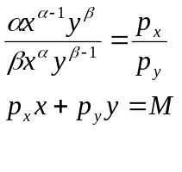 （3）
解方程组（3），可得
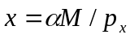 （4）
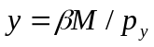 （5）
式（4）和（5）即为消费者关于商品x和商品y的需求函数。

（2）商品x和商品y的价格以及消费者的收入同时变动一个比例，相当于消费者的预算线变为
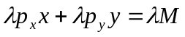 （6）
其中为一个非零常数。
此时消费者效用最大化的均衡条件变为
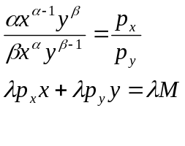 （7）
由于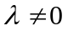，故方程组（7）化为
（8）
显然，方程组（8）就是方程组（3），故其解就是式（4）和式（5）。
这表明，消费者在这种情况下对两商品的需求关系维持不变。

（3）由消费者的需求函数（4）和（5），可得
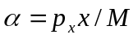 （9）
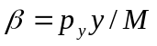 （10）
关系（9）的右边正是商品x的消费支出占消费者收入的份额。关系（10）的右边正是商品y的消费支出占消费者收入的份额。故结论被证实。

9基数效用者是求如何推导需求曲线的？
（1）基数效用论者认为,商品得需求价格取决于商品得边际效用.某一单位得某种商品的边际效用越小,消费者愿意支付的价格就越低.由于边际效用递减规律,随着消费量的增加,消费者为购买这种商品所愿意支付得最高价格即需求价格就会越来越低.将每一消费量及其相对价格在图上绘出来,就得到了消费曲线.且因为商品需求量与商品价格成反方向变动,消费曲线是右下方倾斜的.
（2）在只考虑一种商品的前提下，消费者实现效用最大化的均衡条件：MU /P=。由此均衡条件出发，可以计算出需求价格，并推导与理解（1）中的消费者的向右下方倾斜的需求曲线。
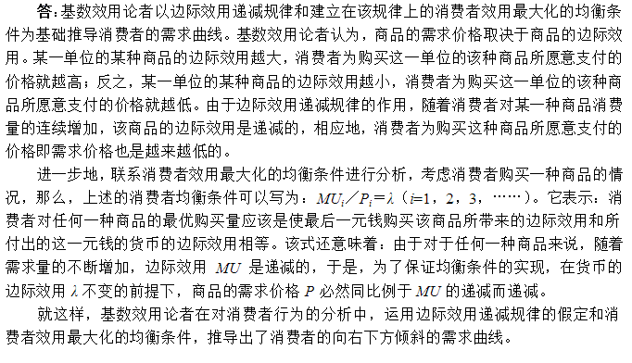

10用图说明序数效用论者对消费者均衡条件的分析，以及在此基础上对需求曲线的推导。
解：消费者均衡条件:可达到的最高无差异曲线和预算线相切,即MRS12=P1/P2
需求曲线推导:从图上看出,在每一个均衡点上,都存在着价格与需求量之间一一对应关系,分别绘在图上,就是需求曲线X1=f (P1)

